小学数学三年级上册期末试题
一、开动脑筋填一填。（20分）
1、小淘气17时放学，也就是下午（ ）时放学；他晚上9时睡觉，也就是（ ）时睡觉。
2、中国农业银行仙桃市支行的营业时间是8：00——18：00，这家银行每天营业（ ）时。
3、 588除以7，商是（ ）位数；816除以4，商的最高位是（ ）位。
4、 90000kg =（ ）t，5年=（ ）个月。
5、在○里填上“＞”、“＜”、“＝”。
18×4 ○ 14×8 180÷3 ○ 420÷7
6、有两个长方形，长都是4厘米，宽都是2厘米，如果把它们拼成一个正方形，这个正方形的边长是（ ）厘米，周长是（ ）厘米。
7、要将下图中的1件上衣和1件下衣搭配成1套衣服，有（ ）种不同的搭配方法。


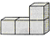
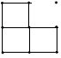
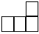
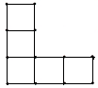
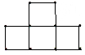
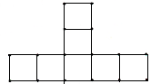
8、一座桥旁有一个残缺的标示牌（如下左图所示），50后面的单位名称是（ ）。
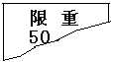
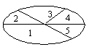

9、上面右图的转盘，指针最有可能指向（ ）号区域；指向单号区域的可能性和指向双号区域的可能性相比，指向（ ）区域的可能性大。
10、南非世界杯的比赛用球和观众使用的呜呜组啦都是中国制造的。请填出表中的空格。
物品名称 | 单价 | 数量 | 总价
足 球 | （ ）元 | 3个 | 375元
呜呜组啦 | 8元 | 300个 | （ ）元

二、是否正确判一判。（对的在括号里画“√”，错的在括号里画“×”。）（5分）
1、今年有52个星期零1天。 （ ）
2、1千克棉花比1千克铁轻。 （ ）
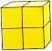
3、 从上面和侧面看到的形状都是 。 （ ）

4、最大的三位数乘最大的一位数，积是三位数。 （ ）
5、要检查两个数相除的商（没有余数）是否正确，不能用除数÷商来验算。 （ ）
三、答案是谁选一选。（把正确答案的序号填在括号里）（5分）
1、6个苹果大约重（ ）。
① 100千克 ② 1千克 ③ 50克
2、下面年份是闰年的有（ ）。
① 1949年 ② 2008年 ③ 2011年
3、下面各题商最接近140的算式是（ ）。
① 841÷6 ② 480÷4 ③ 880÷5
4、学校组织了体育、美术和舞蹈三个兴趣小组，小亮、明明和小青每人只参加了一个小组，但不相同。小亮不喜欢跳舞，小青得了跳远第一名，明明参加了（ ）。
①美术组 ②体育组 ③舞蹈组
5、将下图中A、B两个部分图形的周长相比较的结果是（ ）。
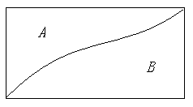

①A短B长 ② A长B短 ③一样长
四、按照要求算一算。（35分）
1、直接写出得数（10分）
700×4 = 103×3 = 500÷5 = 800÷4 =
300×5 = 840÷4 = 420×1 = 567－120 =
88÷2 = 5600÷7 = 480÷6 = 999×0=
240÷6 = 18×3 = 300 + 400 = 808÷4 =
96÷3 = 17 + 18 = 66÷6 = 301×5 =
2、用竖式计算下面各题（带“*”的题要验算）（10分）
56×7＝ 832÷4＝ 408×5＝ *906÷6＝

3、脱式计算。（9分）
（60+80）÷7 894－60×3 6×29×5

905—150×4 168×5÷6 735÷7÷3

4、计算下图的周长（单位：cm）（6分）

5 5

5 15
五、仔细想想画一画。（10分）
1、下面的立体图形从上面看到的形状分别是什么？在方格纸上画一画。（2分）

2、连一连（4分）

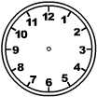

20：30 13：20 8：30 22：15

3、下图中的每个小格都是边长为1厘米的正方形。请你在上面画出周长为16厘米的正方形和长方形各一个。（4分）

六、生活问题解一解。（25分）
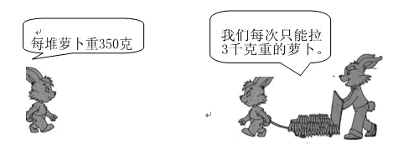
1、 小兔子和兔妈妈能一次把8堆萝卜运回家吗？（4分）

2、每瓶牛奶多少钱？（4分）
72元
牛奶6盒装
每盒4瓶

3、仙桃市亚太食品厂生产的仙桃牌味精5包刚好重1000克，8包这样的味精重多少克？（4分）

4、仙桃市是荆楚文化名城，有许多集邮爱好者。（13分）

张老师收藏的邮票集有32册。 李老师收藏的邮票集比
张老师的2倍少18册。

我有邮票集25册。

（1）李老师收藏的邮票集有多少册？

（2）两位老师共收藏邮票集多少册？

（3）你还能提出一个不同的数学问题吗？
问题： ？
解答：

参考答案
一
- 5,21
- 10
- 两，百
- 90,60
- ＜、＝
- 4,16
- 6
- 吨
- 1，单
- 125,2400
二
√，×，√，×，√
三
② ，② ，① ，① ， ③
四
1、（略）
2．392，208，2040，151
3．20，714，870，305，140，35
4．20cm，40cm
五（略）
六
- 不能
- 3元
- 1600克
- 46册，96册

